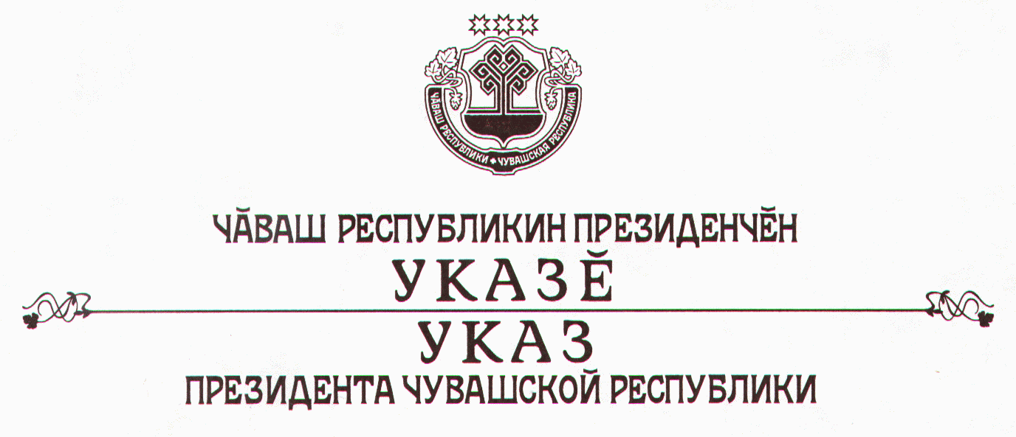

О признании утратившими силу
некоторых указов Президента Чувашской Республики

Руководствуясь статьей 73 Конституции Чувашской Республики,
п о с т а н о в л я ю:
1. Признать утратившими силу:
пункт 1 Указа Президента Чувашской Республики от 28 июня 1995 г. № 90 «О Фонде имущества Чувашской Республики»;
Указ Президента Чувашской Республики от 11 сентября 1997 г. № 73 «О порядке осуществления залоговых операций с акциями, находящимися в собственности Чувашской Республики»;
пункт 3 Указа Президента Чувашской Республики от 9 апреля 2001 г. № 32 «О признании утратившими силу, изменении некоторых актов Президента Чувашской Республики»;
Указ Президента Чувашской Республики от 31 января 2003 г. № 8 «О внесении изменений в Указ Президента Чувашской Республики от 11 сентября 1997 г. № 73».
2. Настоящий Указ вступает в силу со дня его официального опубликования.

Президент
Чувашской Республики – М.Игнатьев

г. Чебоксары
1 апреля 2011 года
№ 28

